2017年11月29日 星期三 小雨 4～13℃

益阳大通湖200MWp渔光互补发电项目

一期100MWp渔光互补发电项目情况说明：

* 31区组件接线10人。
* 25区支架安装15人，箱变基础平台、柱、梁钢筋绑扎3人。
* 29区支架安装20人，箱变基础平台、柱、梁钢筋绑扎6人。
* 27区基础管桩打桩，桩机1台，挖机1台，测量3人。

一期现场施工人员共57人。

照片如下：

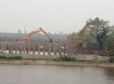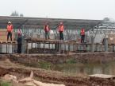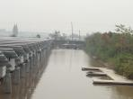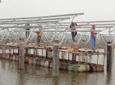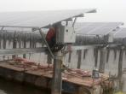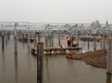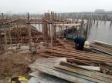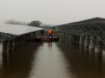

二期100MWp渔光互补发电项目情况说明：

* 复检13区2塘支架，有几处平整度不符合要求，待复检；
* 28区组件，多处平整度不符合规范要求，待复检；
* 58区2塘组件调整12人；
* 61区基础管桩打桩，桩机1台，挖机1台，测量3人；
* 18区支架安装20人；
* 19区组件安装10人；
* 21区桩帽立柱满焊2人；
* 27区箱变基础承台护栏焊接2人；
* 34区基础管桩打桩，桩机1台，挖机1台，测量3人，施工人员2人；
* 35区基础管桩打桩，桩机1台，挖机1台，测量3人，施工人员4人；
* 40区3塘支架安装16人；
* 39区38区箱变基础平台支模12人；

二期现场施工人员共89人。

照片如下：

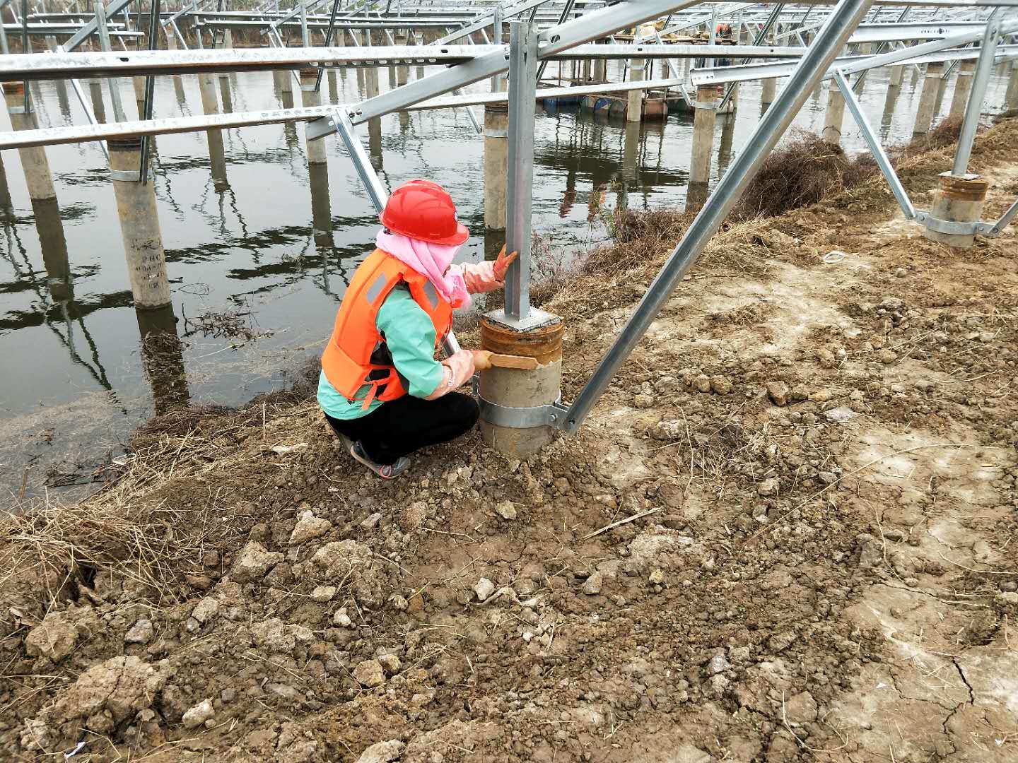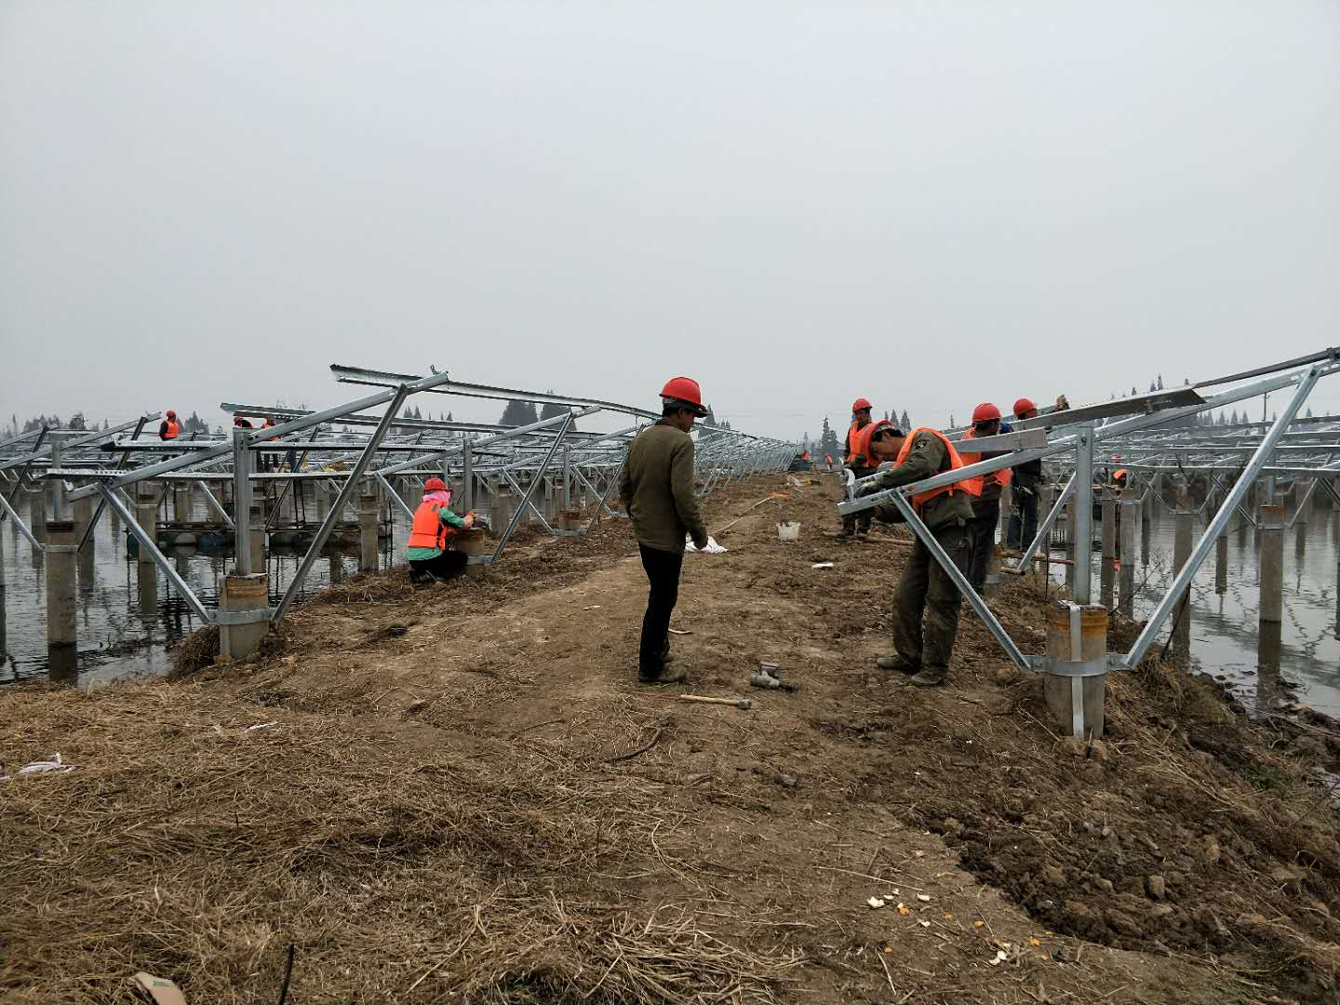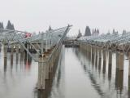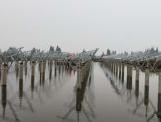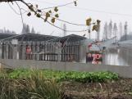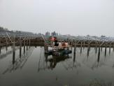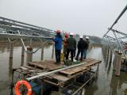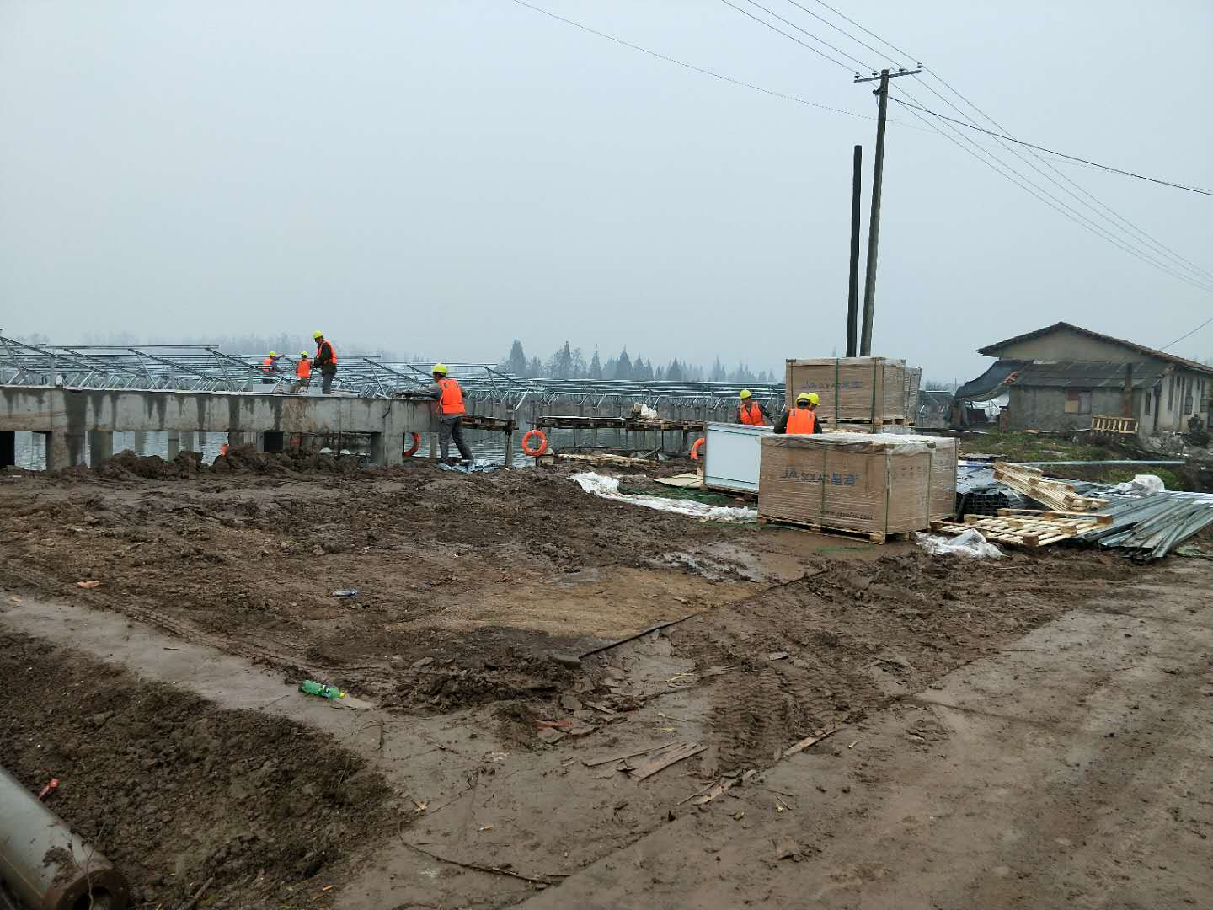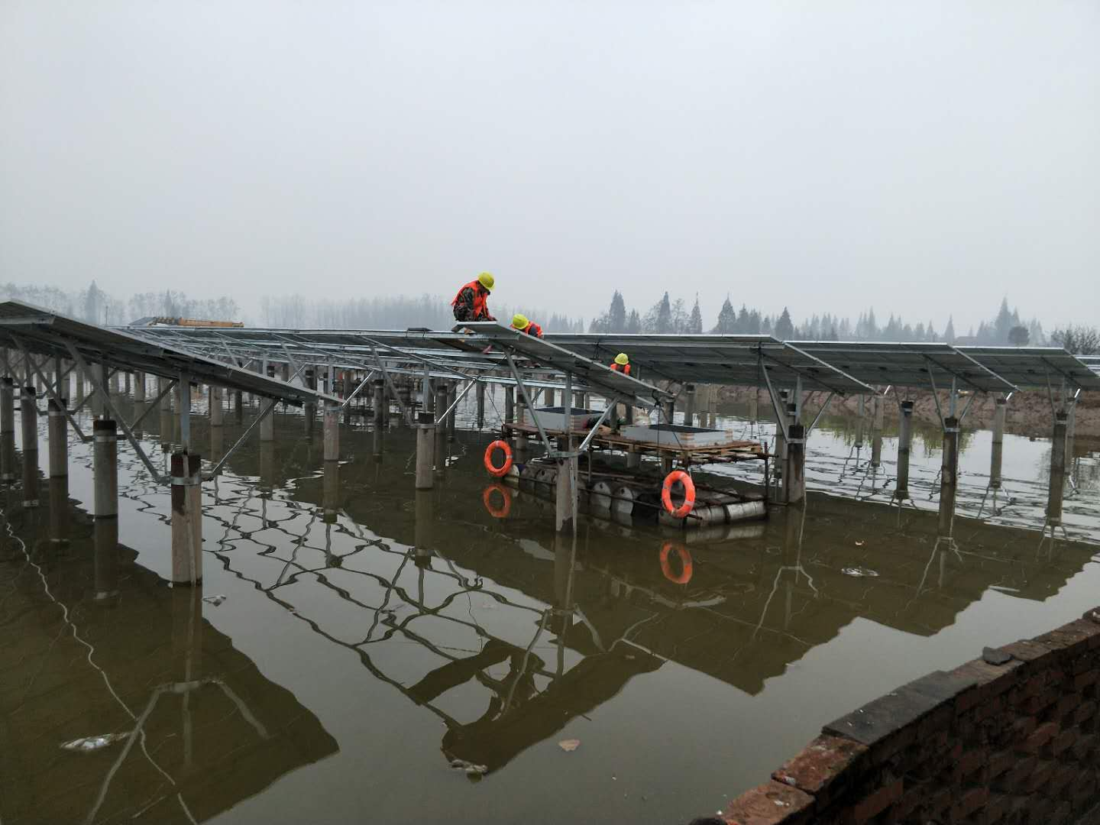

现场人员：刘忠杰、贾玉成、董军旗